ТВОРЧЕСКИЕ ДЕЯТЕЛИ ШУМИЛИНЩИНЫ

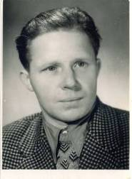
БЕЛОУСОВ ВЛАДИМИР ПРОКОФЬЕВИЧ. Заслуженный деятель искусств. Лауреат Государственной премии БССР в области кинематографии, художник – постановщик киностудии «Белорусьфильм». Родился 01.01.1921 в д. Слободка Шумилинского района Витебской области. Окончил сельскую школу, а затем Шумилинскую семилетнюю школу, до войны успел окончить Витебское художественное училище. Участник Великой Отечественной войны. После войны продолжил учёбу в Московском Всесоюзном Государственном институте кинематографии 1954). Тридцать лет отработал художником –постановщиком на киностудии «Беларусьфильм». Принимал участие в многочисленных республиканских и всесоюзных выставках. За кинофильм «Руины стреляют» присуждена Государственная премия БССР. Более 100 художественных полотен и 400 эскизов к кинофильмам художник подарил Шумилинскоу историко-краеведчекому музею. Умер 24.10.2006.

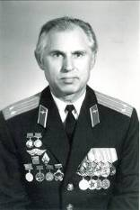
БОГДАНОВ АНАТОЛИЙ МИХАЙЛОВИЧ. Родился 22.06.1933 в г.п. Шумилино Витебской области. В 1952 г. окончил Шумилинскую среднюю школу № 1, в 1955 г. 2-е Ленинградское артиллеристское училище, в 1964 г. – Военно-инженерную академию имени Куйбышева. С 1964 г. по 1979 г. старший инженер испытатель, начальник лаборатории Главного Управления космических средств. Занимался непосредственно испытанием космической техники и обеспечением космических полётов. Награждён медалями «80 лет со дня рождения С.П.Королёва», имени академика Н.А.Пилюгина, имени академика М.С.Янгеля, имени Ю.Гагарина.

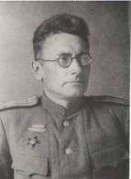
БОРОДУЛИН ФЕОДОСИЙ РОМАНОВИЧ. Историк медицины. Родился 27.01 (8.02) 1896, в д. Большие Лежни Шумилинского района Витебской области, участник в становлении советской власти и гражданской войны на Белоруссии. Доктор медицинских наук, профессор (1946). Окончил Витебскую гимназию (1915), Московский университет (1923), Институт Красной профессуры (1928). Член Городокского уездного ревкома, заместитель председателя Витебского губернского ревкома и исполкома Совета рабочих, крестьянских и солдатских депутатов. Делегат 1Х съезда РКП (б) (1920). Создавал комитеты бедноты, участвовал в ликвидации антисоветских метежей. Занимался вопросами обеспечения Красной Армии продуктами питания и фуражом. Участник подавления Кранштадского метежа (1921). С 1928 г. доцент терапевтической клиники 1-го Московского медицинского института, потом заведующий кафедрой госпитальной терапии, директор медицинского института в Махачкале. В Великую Отечественную войну армейский терапевт. С 1950 г. заведующий кафедрой истории медицины 1-го Московского медицинского института. Автор многих работ по медицине. Умер 11.12.1956.

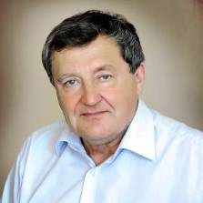
БРУЦКИЙ АНАТОЛИЙ ПАВЛОВИЧ (Палесскі А.) (23.05.1949, д. Белоуша Столинского района Брестской обл.), журналист, краевед. Закончил филологический факультет БГУ (1971). Член Белорусского союза журналистов (1982). Работал редактором Шумилинской районной газеты «Герой працы» (1982-1989), пресc-секретарем Витебского областного Совета депутатов(1990-1994), в аппарате Витебского облисполкома (с 1994).
Автор ряда артикулов в республиканской и местной печати («Віцебскі рабочы», «Герой працы», «Жыцце Прыдзвіння», «Народнае слова», «Патрыёт»), в которых рассматривает топонимику, легенды и предания, историю и культуру края. Участник творческих групп по подготовке справочника «В краю голубых озёр» (Витебск,2000), историко-документальных хроник «Память» Шумилинского и Лиозненского районов.
Автор документальной повести «Капкан для душегуба» (2001), в которой рассказывает про поиски и разоблачение маньяка Михасевича в «Витебском деле». Ряд материалов имеют острую социально-историческую направленность.

ВАСИЛЕВСКИЙ ДАНИЛА МИНАЕВИЧ. Белорусский краевед, историк, литературовед. Родился 17.12.1889 в д. Новое Село Ковляковского сельсовета ныне Шумилинского района Витебской области.
Окончил Полоцкую учительскую семинарию и Витебский учительский институт. Работал учителем. С 1910 г. собирал фольклор по деревням Полоцкого уезда. С 1919 г. инструктор школ на Витебщине, потом инспектор отдела народного образования в Орше. В 1923 г. организовал Витебское губернское бюро краеведения, с 1924 г. зам. председателя Оршанского окружного товарищества краеведения. В 1930-1936 гг. преподаватель и декан географического факультета Могилёвского педагогического института. 09.12.1936 репрессирован, выслан в Котлас. В Воркуте работал буровиком, с 1945 г. техник-геолог Воркутинского геолого-разведовательного управления. Реабилитирован в 1956 г. С 1914 г. печатался в газете «Наша Ніва» (псевдоним Шчыры, Вітэнь Д.). Исследовал историю революционного движения, белорусской литературы Х1Х в., белорусское книгопечатание, развитие местной прессы, исторические, этнографические и социально-экономические проблемы. Автор произведений «Школа і настаўніцтва на Віцебшчыне» (1924), «Стагоддзе краязнаўчай працы на Беларусі» (1926), «Крыніцы мінулага Беларусі» (1926), «Пад аховай роднай песні. З перапіскі Яна Баршчэўскага» (1928). Последние годы проживал в Феодосии. Умер 08.12.1963.

ВИТКОВСКИЙ ИВАН АНТОНОВИЧ. Белорусский историк. Профессор (1932). Родился 02.05.1888 в д. Черчицы Шумилинского района Витебской области. В 1912 году окончил католическую духовную семинарию, в 1914 г. – 2 курса духовной академии в Петербурге. В конце 1916 г. был назначен викарием Мозырьского костёла, а в 1918 г. лишён духовного сана. Работал в гимназии города Ростова-на-Дону преподавателем истории, латинского языка и психологии. В 1919 г. добровольно вступил в ряды Красной Армии. Служил в батальоне особого назначения, командовал культотделом политического управления Северо-Кавказского военного округа. В 1921 г. в Оршанском уезде, директор школы, заведовал отделом агитации и пропаганды Сенненского уездного комитета РКП(б), лектором Витебского губкома, проректор и преподаватель Витебского ветеринарного института. С 1925 г. в Минске. Работает директором архива, преподавателем истории Белоруссии в Коммунистическом университете имени Ленина, заместитель заведующего польским отделом Инбелкульта АН Белоруссии. С 1932 г. директор института польской пролетарской культуры АН БССР, одновременно заведующий кафедрой истории, преподаватель истории Белоруссии в Минском педагогическом институте. Изучал национально-освободительное и революционно-демократическое движение в Польше и России. Принимал участие в издании сборника документов «1863 год на Минщине» (1927). В 1933 г. арестован и направлен для отбывания наказания в г. Мариинск (Сибирь). После освобождения работал счетоводом и преподавателем латинского языка в г. Баровичи Ленинградской области. В 1937 г. был вновь арестован по обвинению в принадлежности к «Польской войсковой организации». Расстрелен в г. Минске. Реабилитирован в 1959 г.

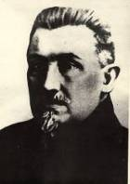
ВЫШЕЛЕССКИЙ СЕРГЕЙ НИКОЛАЕВИЧ. Родился 02.11.1874 в с. Оболь Шумилинского района Витебской области, основатель отечественной эпизоотологии, почётный академик ВАСХНИЛ, академик АН БССР, заслуженный деятель науки РСФСР, доктор ветеринарных наук, профессор.
Окончил Витебскую духовную семинарию (1895) и поступил в Варшавский ветеринарный институт, на последнем курсе института был исключён за участие в студенческих революционных выступлениях и выслан в Брянск. В конце учёбного года получил разрешение на сдачу экзаменов экстерном. После окончания института 6 лет работал ветеринарным врачом Чериковского, Лепельского, Невельского уездов, а затем в Петерберге в ветеринарно-бактериологической лаборатории нештатным врачом-ассистентом и заведующим отделом по изготовлению вакцин и сывороток. С декабря 1910 по март 1913 г. он находился в заграничной командировке, где написал несколько ценных научных работ. За одну из них совет медицинского факультета Лейпцигского университета присвоил учёную степень доктора ветеринарной медицины. С 1914 по 1917 гг. работал заведующим Усть-Цилемской (Архангельск) ветеринарно-бактериологической лабораторией, где занимался изучением болезней северных оленей. Будучи профессором Ставропольского сельскохозяйственного института, он проявил себя как умелый организатор ветеринарной науки, ветеринарного дела, как участник ликвидации ряда опаснейших эпизоотических болезней в стране. В 1922 г. его переводят в Государственный институт экспериментальной ветеринарии, где он организовал и возглавил отдел по изучению туберкулёза и сапа. С 1927 г. возглавил институт. Одновремённо он организовал кафедру эпизоотологии в Витебском ветеринарном институте и заведовал ею, являясь одновремённо проректором института по учёбной части. С 1928 г. возглавил Белорусский государственный ветеринарно-бактериологический институт в Витебске. В 1930-1931 гг. заведующий отделами по изучению сапа и туберкулёза Всесоюзного института экспериментальной ветеринарии (Москва), в 1931-1933 гг. – заведующий кафедрой эпизоотологии Алма-Алматинского зооветеринарного института и научный руководитель Казахского научно-исследовательского ветеринарного института, в 1933-1934 гг. научный руководитель Московского научно-иследовательского ветеринарного института. С 1934 г. заведующий кафедрами эпизоотологии Московского зооветеринарного института и Военно-ветеринарной академии (с 1948 г. Московская ветеринарная академия).
Выдающийся вклад внес в изучение, лечение и ликвидацию многих опасных инфекционных болезней животных. Им опубликовано более 150 научных работ, из них 8 монографий. Отдельные книги переведены на иностранные языки.
В 1941 г. за научные труды по изучению заразных болезней животных и за разработку методов их лечения ученому присуждена Государственная премия СССР. Награждён двумя орденами Ленина, орденами Трудового Красного Знамени, «Знак Почёта» и медалями. ВАСХНИЛом учреждена медаль имени С.Н.Вышелесского за выдающиеся научные работы и открытия в области эпизоотологии, присвоено его имя Белорусскому научно-исследовательскому ветеринарному институту, установлена стипендия его имени студентам Витебского ветеринарного института. Умер 14 января 1958 г.

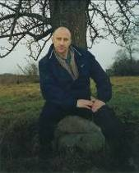
ГАЛУЗО ВАСИЛИЙ НИКОЛАЕВИЧ. Кандидат юридических наук. Родился 09.04.1956 г. в г.п. Шумилино Витебской области. Окончил Поставскую среднюю школу-интернат (1974), Витебский ветеринарный институт по специальности «зоотехния» (1979), после института был направлен на работу в качестве зоотехника-селекционера в экспериментальную базу имени Котовского Узденского района Минской области. В 1979 - 1981 гг. служба в рядах Советской Армии. С августа 1981г. начало службы в органах внутренних дел. Заочно заканчивает Московский юридический институт (1992). С 1992-1995 гг. – учёба в адъюнктуре Московской высшей школы милиции Министерства внутренних дел Российской Федерации. В 1995 г. защищает кандидатскую диссертацию, получая при этом учёную степень «кандидат юридических наук» по научной специальности «уголовный процесс, криминалистика, судебная экспертиза». Опубликовано 60 работ, в том числе и учебная литература для специальности «Юриспруденция». В 1998, 2004 гг. проходил стажировку в университетах г. Регенсбурге и г. Хайдельберга (Германия), в 2004 г. в университетах. Живёт в Москве.

ГАРБУК ВЛАДИМИР МИХАЙЛОВИЧ. Военноначальник. Родился 10.05.1932 ст. Оболь Шумилинского района Витебской области. Окончил Ушачскую среднюю школу (1952), Выборгское училище морской пехоты (1955), Военно-политическую академию имени В.И.Ленина. В 1955-1973 гг. служил на Северном флоте у береговых частей, на минно-торпедном арсенале, в ракетных соединениях, в бригаде торпедных катеров. С 1969 г. - заместитель командира атомной ракетной подводной лодки «К-162» 1-й Краснознамённой флотилии подводных лодок Северного флота. В 1977-1980 гг. работал в Республике Куба. С 1980 г. служил в Политуправлении Военно-Морского Флота СССР, работал в Троицком институте инновационных термоядерных исследованиях.

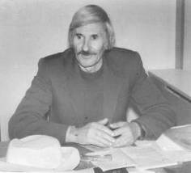
ГОНЧАРОВ ГЕННАДИЙ КОНСТАНТИНОВИЧ (1946-2008) родом из д. Силки Городокского района Витебской области. Окончил школу, Могилёвское культурно-просветительское училище имени Н.К.Крупской (1973). С 1965-1967 – руководитель драматического коллектива Городокского районного дома культуры, с 1967 – 1982 – методист по театральному жанру Шумилинского районного дома культуры, совмещая работу руководителя драматического коллектива. Высокий профессионализм, творческий подход к делу помогли добиться успехов и высоких результатов. В 1978 театральному коллективу Шумилинского РДК первому из самодеятельных коллективов присвоено звание «народный», а Министерство культуры СССР наградило Геннадия Константиновича знаком «За отличную работу». С 1982-1984 – режиссер Народного театра ДК УБОН г. Витебска, с 1984-1995 – художественный руководитель профсоюзного клуба завода «Мегом» г. Витебска. Награждён Дипломом лауреата и медалью П Всесоюзного фестиваля народного творчества(1987). С 1993 – 2003 – руководитель театрального коллектива Шумилинского Дома культуры, а уже в 1994 театральный коллектив подтвердил звание «Народны». Он не только режиссер, но и актёр. Им было поставлено много постановок: «Иван да Марья», «Паулінка», «Як чарка паноў памірыла», «Свои люди - сочтёмся» и др.
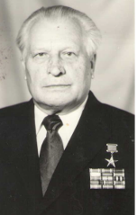
ГУСАКОВ АРКАДИЙ ВЛАСОВИЧ.
Герой Социалистического труда.
Родился 14.08.1918 в д. Ужлятино Шумилинского района Витебской области.
Окончил заочно Высшую партийную школу при ЦК КПСС (1961). Участник партизанского движения в Белоруссии в годы Великой Отечественной войны. С 1944 г. на работе в советских органах в Шумилинском, Любанском, Кличевском, Слуцком районах. С1959 г. председатель колхоза имени Дзержинского Слуцкого района, с 1967 по 1979 г. на руководящей работе в аппарате Министерства заготовок БССР, системе Министерства сельского хозяйства БССР, Госкомсельхозтехники. Звание Героя Социалистического труда присвоено в 1966 г. за успехи в увеличении производства и заготовок льна. Депутат Верховного Совета БССР ( 1963-1967гг.).

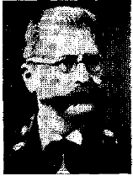
ДОВГЯЛО ДМИТРИЙ ИВАНОВИЧ. Белорусский советский историк, положивший начало изучению истории Белоруссии эпохи феодализма на основе ранее неизвестных документальных данных, один из зачинателей археографии и источниковедения истории Белоруссии.
Родился 01.11.1868 г. в д. Козьяны Шумилинского района Витебской области. Окончил народное училище, семинарию в Витебске, духовную академию в Петербурге (1894). Свою трудовую деятельность начал учителем, преподавал в гимназиях Витебска, Вильно, Могилёва. С 1897 г. заведовал Витебским центральным архивом древних актов, с 1903 г. помощник архивариуса Виленского центрального архива древних актов. В 1912-1915 гг. преподаватель Виленской археографической комиссии по разбору и изданию древних актовых книг. В годы первой мировой войны переезжает в Могилёв. В 1921-1925 гг. заведует Могилёвским архивом. Затем работает в Минске в Институте белорусской культуры, в 1929 г. директор библиотеки АН БССР, в 1937 г. старший научный сотрудник Института истории АН БССР.
Д.И. Довгяло внес значительный вклад в организацию архивного дела в Беларуси вообще, на Витебщине, в частности, в развитие архивоведения, археографии, источниковедения. Он был составителем и редактором последних томов документального издания Витебского центрального архива древних актовых книг – «Историко-юридические материалы, извлечённые из актовых книг губерний Витебской и Могилёвской» (тт.27-32, Витебск, 1899-1906), участвовал в подготовке к изданию «Актов Виленской археографической комиссии» (тт.32-37. Вильно, 1907-1912). Редактор и составитель первого белорусского, советского археографического издания «Беларускага архіва» (тт. 1-3, Мн., 1927-1930), подготовил «Матэрыялы да гісторыі мануфактуры Беларусі ў часы распаду феадалізму» (тт.1-2, Мн., 1934-1935), один из составителей «Гісторыі Беларусм ў дакументах і матэрыялах» (т.1, Мн., 1936). Подготовленные им сборники документов отличались высоким научным уровнем, как по корпусу источников, так и по их археографической обработке, составу научно-справочного аппарата.
11.12.1937 арестован и по постановлению Особого Совещания НКВД СССР от 11 сентября 1939 г. осуждён за участие в контрреволюционной националистической организации белорусских нацдемов и сослан в кишлак Пахта Арал Чимкентской области (Южный Казахстан) сроком на 5 лет. Умер в апреле 1942 г. Реабилитирован посмертно 9 июня 1964 г.

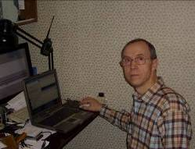
ЗАГНЕТОВ ПЕТР ПЕТРОВИЧ. Кандидат технических наук (1975), доцент (1989). Родился 24.02.1947 в г.п. Шумилино Витебской области. Окончил Шумилинскую среднюю школу № 1 (1965), с отличием Московский авиационный институт (МАИ) факультет радиоэлектроники летательных аппаратов (1971), аспирантуру при МАИ по кафедре 402 «Радиосистем управления и передачи информации» (1974), с отличием факультет преподавателей ВУЗов и работников науки Университета марксизма-ленинизма МГК КПСС (1980). Защитил диссертацию на соискание учёной степени кандидата технических наук (1975). С 1974 – 1987 работал при МАИ на кафедрах 402, 405. Имеет научные труды. Является одним из авторов монографии «Цифровые системы фазовой синхронизации» под редакцией М.И. Жодвишского (1980), автором пяти научных статей, трёх изобретений, одно из которых внедрено в промышленности, автор четырёх учебных пособий. В 1989 присвоено звание доцента по кафедре «Теоретической радиотехники». Живёт в Москве.

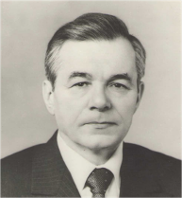
ЗИМЯНИН МИХАИЛ ВАСИЛЬЕВИЧ. Родился 21.11.1914 г. в Витебске. Детские и юношеские годы прошли на Шумилинщине. Здесь он вступил в комсомол. Окончил Могилёвский педагогический институт (1939). В 1929-1931 рабочий паровозоремонтного депо ст. Ленинград-Витебск-Товарный. В 1936-1938 служил в Красной Армии. С 1938 на комсомольской работе: в 1938-1940 секретарь Могилёвского горкома, обкома ЛКСМБ. В 1940-1946 1-й секретарь ЦК ЛКСМБ, Один из организаторов партийно-комсомольского подполья и партизанского движения на Беларуси в годы Великой Отечественной войны. В 1946 2-й секретарь Гомельского обкома КП(б)Б, в 1946-1947 министр просвещения БССР. С 1947 секретарь, 2-й секретарь ЦК КП(б)Б. С 1953 в Министерстве иностранных дел СССР, в 1956-1958 посол СССР во Вьетнаме, в 1960-1965 – в Чехословакии. С 1965 главный редактор газеты «Правда», с 1966 председатель правления Союза журналистов СССР. В 1976-1987 секретарь ЦК КПСС. Член ЦК КПСС (1952-1956, 1966-1989). Член ЦК КПБ (1945-1954), кандидат в члены бюро ЦК КПБ (1945-1947). Член бюро ЦК КПБ (1947-1953). Депутат Верховного Совета СССР (1946-1954, 1966-1989). Депутат Верховного Совета БССР (1947-1955). Звание Героя Социалистического труда присвоено в 1974 . Умер 01.05.1995.

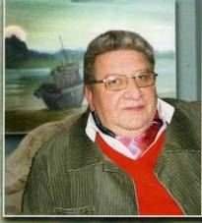
ИВАНОВ ВЛАДИМИР УСТИНОВИЧ. Родился 25.04.1949 в д. Мурожница Шумилинского района Витебской области. Окончил СШ № 2 г. Новополоцка (1966), художественно-графический факультет Витебского государственного педагогического института им. С.М.Кирова (1971). Работал учителем изобразительного искусства СШ № 4 г. Новополоцка. С 1973 художник Новополоцкого филиала Художественного фонда БССР. С 1979 в творческой группе «Нефтепровод Дружба», его работы выставляются на городских, областных и международных выставках. Член Союза художников СССР ( 1988). С 1988-1992 – директор Витебского комбината «Мастацтва», с 1995-2001 – председатель Витебской областной организации Союза художников Беларуси. Организатор областных, международных и республиканских пленеров (1996-1998, 2000), посвященных памяти П.М.Машерова, К.Зарянко. Награждён медалью Союза Художников Беларуси «За заслуги в изобразительном искусстве» (1999). Его работы находятся в музеях и частных коллекциях г. Витебска, Новополоцка, Южно-Сахалинска, Италии, Польши, Израиля, Англии, Германии и в фондах историко-краеведческого музея г.п. Шумилино.

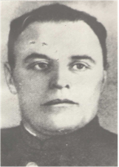
КАЛИНИН ПЁТР ЗАХАРОВИЧ. Родился 25.01.1902 на хуторе Ольховичи Шумилинского района Витебской области. Член КПСС с 1928. Генерал-майор (1943). Окончил Республиканскую школу пропагандистов при ЦК КП(б)Б (1937), Высшую школу парторганизаторов при ЦК КП(б)Б (1941). С 1926 на советской и партийной работе. В 1938 заведующий сельхозотделом ЦК КП(б)Б , в 1939 заместитель наркома земледелия БССР, в 1939-1940 1-й секретарь Вилейского обкома КП (Б)б, В 1941-1944 2-й секретарь ЦК КП(б)Б, член военного совета 21-й армии, заместитель начальника штаба партизанского движения при Военном совете Западного фронта, в 1942-1944 начальник Белорусского штаба партизанского движения. В 1944-1947 1-й секретарь Гродненского обкома КП(б)Б, в 1948-1951 заместитель Председателя Совета Министров БССР, в 1951-1953 и 1953-1957 министр совхозов БССР, в 1953 министр дорожного и транспортного хозяйства БССР, в 1957-1958 министр хлебопродуктов БССР. С 1959 г. советник Совета Министров БССР. Член ЦК КПБ (1940-1952, 1956-1960). Депутат Верховного Совета СССР (1946-1958). Депутат Верховного Совета БССР (1938-1955, 1959-1963), Автор книги «Партизанская республика» (3-е изд. Мн., 1973). Умер 12.12.1966.

КАНДЫБО ОЛЕГ ФЁДОРОВИЧ. Генерал-майор. Родился 11.11.1958 в д. Плиговки Шумилинского района Витебской области. Окончил Обольскую среднюю школу. С 1976 по 1997 гг. проходил службу в разных силовых структурах. С 1998 – 1999 начальник делами посольства Республики Беларусь в Российской Федерации. С апреля 2002 член ЦК «Союзной общественной Палаты Белоруссии и России».
Участник ликвидации аварии на Чернобольской АЭС. Президент «Московского клуба белорусов», главный редактор газеты «Сябры», президент Белорусско-Российской Ассоциации производителей товаров и услуг «Сябры».

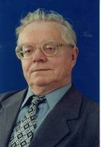
КАРАСЁВ НИКОЛАЙ ФИЛИППОВИЧ.
Родился 27.07.1934 в д. Писарево Шумилинского района Витебской области. Окончил Барановскую семилетнюю школу (1950), Витебский ветеринарный техникум (1954), Витебский ветеринарный институт (1959). В 1959-1968 старший научный сотрудник-паразитолог в Березинском заповеднике. Заочно учится и оканчивает аспирантуру и защищает кандидатскую диссертацию. В 1968-1970 старший преподаватель кафедры зоологии Троицкого ветеринарного института Российской Федерации. С 1970 доцент Витебской государственной академии ветеринарной медицины, с 1989 – профессор кафедры паразитологии данной академии. Избран академиком Международной академии экологии (2001). Награжден медалью «100-летие со дня рождения академика К.И.Скрябина» (1983). Он является соавтором многих учебников по паразитологии для вузов и техникумов, учебных пособий, справочников и монографий по различным вопросам паразитологии – более 300 научных работ. Министерство образования Республики Беларусь наградило его знаком «Отличник образования» (2004) .

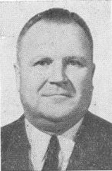
КЛЕЦКОВ ЛЕОНИД ГЕРАСИМОВИЧ.
Герой Социалистического труда. Родился 12.05.1918 в д. Шилино Шумилинского района. С 1935 г. на советской и комсомольской работе. Участник Великой Отечественной войны. С 1952 1-й секретарь Ошмянского райкома КПБ .Окончил Высшую партийную школу при ЦК КПСС (1955). С 1960 заведующий отделом, секретарь Минского обкома партии, председатель комитета партийно-государственного контроля обкома партии и облисполкома, заместитель председателя облисполкома. С 1966 заведующий отделами ЦК КПБ, с 1972 1-й секретарь Гродненского обкома КПБ. Звание Героя Социалистического труда присвоено в 1976. Член ЦК КПСС с 1966. Член Центральной ревизионной комиссии КПСС с 1976. Депутат Верховного Совета СССР в 1974, Верховного Совета БССР в 1959-1963 и 1967-1975. Умер 14.07.1997

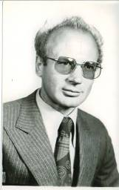
КОРОТКИН ЮРИЙ СЕМЁНОВИЧ. (1941-2001).Учёный в области ядерных исследований. Окончил Шумилинскую СШ № 1 с серебряной медалью, Ленинградский университет имени Жданова химический факультет. После окончания университета был направлен в Объединённый институт ядерных исследований г. Дубно Московской области. Государственный комитет Совета Министров СССР по делам изобретений и открытий выдал авторское свидетельство на изобретение «Способ извлечения свинца из азотнокислых растворов» (1971). Под его руководством были открыты неизвестные ранее явления образования элемента с атомными номерами 103, 106. Эти открытия зарегистрированы в Государственном реестре открытий СССР от 07.08.1973 за № 132,от 22.12.1977 за № 194. Неоднократно Учёный Совет объединённого института присуждал премии в области ядерных исследований (1976, 1977, 1985, 1987, 1989). Его научные работы печатались не только в наших научных журналах, но и в других государствах. Умер 06.01.2001.

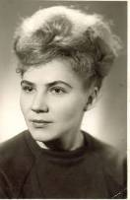
КОРОТКИНА ЕЛЕНА СЕМЁНОВНА (1936-2008) Кандидат философских наук (1984), доцент (1990). Окончила Шумилинскую СШ № 1, филологический факультет Ленинградского университета имени В.И.Ленина. Работала зав. кафедрой общественных наук Республиканского института усовершенствования учителей Министерства народного образования. Она автор многих монографий, соавтор методической литературы для учителей.

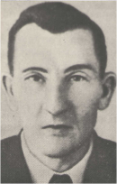
ЛАППО АРКАДИЙ ИВАНОВИЧ.
Белорусский советский учёный растениевод, селекционер. Родился 08.02.1904 в д. Ждановка Шумилинского района. Окончил Лужеснянский сельскохозяйственный техникум, Белорусскую сельскохозяйственную академию, аспирантуру при кафедре селекции. В 1929-1941 - ассистент, доцент и заведующий кафедрой Белорусской сельскохозяйственной академии. В 1941-1944 работает в Новосибирском сельскохозяйственном институте. После Великой Отечественной войны возвращается в Минск и работает заведующим отделом селекции, а затем директором Института социалистического сельского хозяйства АН БССР. В 1953-1956 академик-секретарь Отделения биологических наук АН БССР, до 1960 – главный учёный секретарь Академии сельскохозяйственных наук БССР. Избран членом-корреспондентом Академии наук БССР (1940), академиком (1950). Награждён орденом Трудового Красного Знамени, двумя орденами «Знак Почёта», медалями, Почётными грамотами Верховного Совета БССР. Умер 05.01.1983.

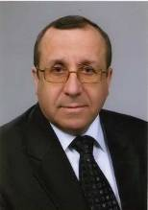
МАТВЕЙЧУК ВЛАДИМИР ФЁДОРОВИЧ.
Министр культуры Республики Беларусь, помощник Президента Республики Беларусь, руководитель Секретариата Председателя Высшего Государственного Совета Союзного государства.
Родился 1950 в г.п. Шумилино Витебской области. Окончил Шумилинскую среднюю школу № 1 (1968), Могилёвский государственный педагогический институт им. А.А.Кулешова (1975), Минскую высшую партийную школу (1984). С 1968-1969 – учитель физкультуры в Бараньковской СШ Шумилинского района, с 1969-1971 – служба в армии, с 1975-1979 – лектор Костюковичского райкома КПБ, с 1979-1982 – заведующий отделом пропаганды и агитации Хотимского райкома КПБ, с 1984-1988 – заместитель председателя Хотимского райисполкома, с 1988- директор Полоцкого ПТУ № 233 химиков, с 1995-2004 – директор по кадрам и социальному развитию, директор по кадрам и идеологической работе ОАО «полоцкСтекловолокно». С 2004-2005 – председатель Национальной государственной телерадиокомпании Республики Беларусь, с декабря 2005 по май 2009 – Министр культуры Республики Беларусь, с июня 2009 – помощник Президента Республики Беларусь. В настоящее время работает в Постоянном Комитете Союзного государства Беларусь и Россия.

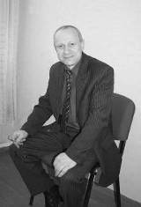
МОРОЗ НИКОЛАЙ АРКАДЬЕВИЧ (Мікалай Янчын, Мікалай Шостак, Мікалай Барысаў, Мікола Мароз, Мікола Каласавік). Публицист, прозаик. Родился 13.12.1954 в д. Старое Янчено Борисовского района Минской области. Окончил Бродовскую среднюю школу (1972), Витебский педагогический институт имени С.М. Кирова (1976, сейчас – госуниверситет им. П. М. Машерова).
С 1976 – 1982 работал учителем белорусского языка и литературы в Матеевской восьмилетней школы Докшицкого района. С 1982 г. работает в редакции Шумилинской районной газеты «Герой працы» - корреспондентом, заведующим отделом, в 1988 году был назначен инструктором РК КПБ. Через восемь месяцев вернулся в редакцию газеты на должность заместителя редактора газеты. В 1993 году был утверждён редактором газеты, редактировал газету до 2000 года. Теперь – заместитель главного редактора газеты “Герой працы”.
Литературой увлёкся рано. Еще учеником писал небольшие рассказы, повести, прозы и печатался на страницах Борисовской районной газеты. Посылал миниатюры, рассказы в республиканскую печать, был внештатным корреспондентом молодёжной газеты “Чырвоная змена”. Оттуда имел благодарность за активную рабселькоровскую работу.
Началом своей литературной деятельности Николай Аркадьевич относит к 1993 г. когда было напечатано в газете «Герой працы» повесть «Зацьменне». В 2006 г. выходит первая книга прозы «Развеяны сум», через два года написал и издал книгу “Другой судьбы не пожелая…”, посвящённую юбилею Обольского керамического завода. В том же 2008-ом увидел свет роман в двух частях “Пепелище – не тлен”. Произведение особое, отличается тем, что посвящёно подвигу Обольского комсомольско-молодёжного подполья “Юные мстители”. Несмотря на то, что книга имеет “статус” художественно-документальной, в ней все факты носят выверенную документальную основу. Естественно, всё это требовало тщательного и скрупулёзного отбора материалов о подполье, вообще о партизанском движении на Шумилинщине.
Награжден премией “Золотое перо” за лучший журналистский материал (1999) Член Союза писателей Беларуси (2006 – 2011). Награжден Почетной грамотой СПБ (2009).

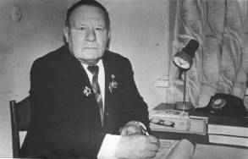
НАРУШЕВИЧ ВЛАДИМИР АНТОНОВИЧ (1925-1998). Местный поэт. Родом из Чашникского района Витебской области. Окончил школу, Лепельское педагогическое училище, Минский Белорусский Государственный университет. С 1948 -1954 - учитель русского языка и литературы в Чашникском районе, с 1955-1957 в Крупском районе, с 1958 -1962 - в Шумилинском районе. С 1978 в районной газете «Герой працы». Писал много стихов, многие из них для областного альманаха «Двина», принимал участие в работе комиссии по созданию историко-документальной хроники Шумилинского района «Память». Его искренняя, непринуждённая, захватывающая лирика тревожила сердца взрослых и детей, тех кого встретила в жизни любовь и кто ещё не любил. Часто писал поэмы на темы местной жизни района.

РОДНАЕ СЯЛО
Роднае сяло мне часта сніцца:
У малочнай квецені сады,
У вербалозах ручаёк-крыніца,
Беразняк на узлеску малады.
Палёу жытнёвых
У моры ніў льняных,
Казкай дзіўнай паўстаюць у сне,
У сенажацях кветак пах мядовы,
Чарада гракоў у баразне.
Дзе б не давялося прыпыніцца,
На шляхах жыцця і працы мне,
Роднае сяло бясконца сніцца
Летам і зімой, і па вясне.
Дзе ты, майго сэрца чараўніца
З дзён юнацтва, што вадой сплыло,
Як жывеш?... Няўжо табе не сніцца
Над ракою роднае сяло?!.

Уладзімір Нарушэвіч

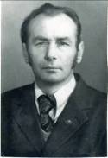
ОРЕШЕНКО ЛЕОНИД НИКИТИЧ. Родился в 1933 в г.п. Шумилино Витебской области. Окончил Шумилинскую СШ № 1, Рижское художественное училище (1952) , художественно-графическое отделение Витебского государственного педагогического института им. С.М.Кирова. До 1994 г. преподаватель в системе профтехобразования. В своём творчестве он отдаёт предпочтение пейзажам, создавая поистине поэтические образы природы белорусского озёрного края. Любил повторять «…Влюблён в берёзу белую, в природу свято верую…». Его работы выставлялись и выставляются в художественном музее и в художественных салонах города Витебска, г.п. Шумилино. Полотна художника можно встретить в многочисленных частных коллекциях как на родине, так и далеко за её пределами. Своё мастерство он передал своим ученикам, которых можно встретить во всех уголках бывшего Советского Союза, а так же за границей. Умер в марте 2000 г.

ПАВЛОВИЧ НИКОЛАЙ БРОНИСЛАВОВИЧ. Контр-адмирал (1944). Кандидат военно-морских наук (1942), профессор (1951). Родился 15.07.1897 в пос. Мазурино Витебского уезда, ныне Шумилинского района Витебской области.
Окончил Морской корпус в Петрограде (1917). Служил на кораблях Балтийского Флота, командовал тральщиком, эсминцем. С 1931 преподавал в Военно-Морской академии (ВМА). В советско-финскую войну 1939-1940 заместитель командира и начальник штаба отряда особого назначения Балтийского Флота. С мая 1941 начальник кафедры Военно-морской академии. Во время Петсамо-Киркенесской операции (1944) начальник походного штаба командующего Северным флотом. С 1954 в отставке. Автор многих учебников для военно-морских учебных заведений: двухтомник «Флот в первой мировой войне» (1964), «Советское военно-морское искусство в Великой Отечественной войне» (1973). Награждён пятью орденами, в т.ч. и орденом Ленина. Умер 26.06.1973.

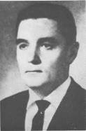
ПУЗИКОВ ПЁТР ДМИТРИЕВИЧ. Белорусский советский филолог. Профессор (1968). Родился 20.12.1919 в д. Подоры Шумилинского района Витебской области. Работал в колхозе, потом учился в военном училище. В годы Великой Отечественной войны возглавлял подпольную группу, затем ушел в партизанский отряд и был назначен начальником штаба, отряда имени Ворошилова бригады имени Ленина. С 1944 член КПСС. После войны окончил Белорусский государственный университет, Академию общественных наук при ЦК КПСС. Работал пропагандистом, заведующим оргинструкторским отделом Сиротинского райкома партии, заведующим отделом пропаганды и агитации Улльского райкома КПБ, лектором Витебского обкома КПБ. С 1955 – старший преподаватель, доцент Белорусского института народного хозяйства им. Куйбышева, затем старший научный сотрудник Института философии и права Академии наук БССР. В 1967-1973 - заместитель главного редактора Белорусской Советской Энциклопедии. С 1973 - директор Института философии и права АН БССР. Большую научно-организационную работу провёл он по созданию первой в истории белорусского народа Белорусской Советской Энциклопедии. Им написано и опубликовано более 60 научных работ Награждён орденами Отечественной войны 1 и П степеней, многими медалями, Почётной грамотой Верховного Совета БССР. Лауреат Государственной премии БССР, заслуженный деятель науки БССР. Умет 20.02.1977.

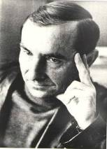
САЛТУК ОЛЕГ ВЛАДИМИРОВИЧ. Белорусский поэт. Родился 25.08.1946 в д. Рыженьки Николаевского сельсовета Шумилинского района. Окончил Мишковскую СШ Шумилинского района (1963), филологический факультет (отделение русского языка и литературы) Могилёвского пединститута (1967). Работал в г.п. Ушачи ответственным секретарём районной газеты «Патрыёт» (1969-1973). С 1974 г. собственный корреспондент газеты «Віцебскі рабочы». Член Союза Белорусских писателей с 1977 г. Секретарь Витебского областного отделения Союза белорусских писателей с 1980 по 1999 гг. Почётный гражданин г.п. Шумилино с 23.10.1996 г. Начало поэтической деятельности Олег Салтук относит к 1965 году, когда в газете «Магілёўская праўда» появилось его первое стихотворение. Автор сборников поэзии «Пачатак дня» (1974), «Працяг» (1977), «Святло зямли» (1982), «На далонях жыцця» (1988), «Трывога лёсу» (1996), «Не разлюбі…» (2003). Его стихи переведены на русский, украинский, польский, немецкий, болгарский языки. Олег Салтук - Лауреат премии комсомола Витебщины в области литературы, один из первых лауреатов премии журнала «Маладосць», Лауреат литературной премии имени Короткевича (2000), Заслуженный член Союза писателей Беларуси, Лауреат премии Союза журналистов «Золотое перо» (2006), Лауреат премии федерации профсоюзов Беларуси (2007). Награждён медалью «За трудовое отличие». Живёт в г. Витебске.

А на беразе тым
Успаміны, як дым,
Сняцца-мрояцца тыя успаміны.
Пралятаюць гады, адлятаюць гады
Ад калыскі да дамавіны.

А на беразе тым
Быў і я маладым,
Былі вёсны мае маладымі,
І цвілі апантана сады
І ў душы, і за вокнамі тымі.

А на беразе тым
З кветак ткаўся кілім
А ў нябёсах зарніцы гарэлі.
І здавалася мне, што палі і кусты
Ад птушынага хору шалел1.

А на беразе тым
Туманоў лёгкі дым.
Што маю спавіваюць трывогу.
А на беразе гэтым ёсць ты,
І не трэба мне болей нічога.

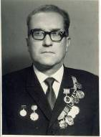
СОБОЛЕВСКИЙ ПАВЕЛ ПАВЛОВИЧ. Заслуженный работник промышленности. Родился 25.11.1922 в д. Язвино Шумилинского района Витебской области. В 1942 поступил в Ленинградский кораблестроительный институт. В 1942 добровольцем ушёл на фронт. Воевал в составе 5-го отдельного авиаполка 1-го Прибалтийского фронта. Награждён боевыми наградами орденом «Отечественной войны 1 степени», медалью «За отвагу» и многими другими. После войны продолжил учёбу в институте. 19 лет возглавлял Витебский станкостроительный завод имени С.М.Кирова. Награжден за трудовые заслуги орденом Октябрьской Революции, двумя орденами Трудового Красного Знамени. Избирался депутатом Верховного Совета БССР.

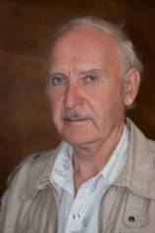
УЛЮТЕНКО ВИКТОР ВАСИЛЬЕВИЧ (Антон Параскевин). Краевед, поэт, прозаик, коллекционер, песенник, врач. Член Белорусского союза журналистов (2007), Член Союза писателей Беларуси (2010).
Родился 22.11.1949 в г.п. Шумилино Витебской области. Окончил Шумилинскую среднюю школу № 1, Полоцкое медицинское училище (1971), Витебский государственный медицинский институт (1982), клиническую ординатуру при Витебском государственном институте (1988).
Начинал трудовую деятельность в Браславском районе. С 1973 г. в г.п. Шумилино работал в санэпидстанции, главным врачом участковой горпоселковой больницы, ныне врач – терапевт, кардиолог учреждения здравоохранения «Шумилинская центральная районная больница», заведующий терапевтическим отделением Шумилинской центральной районной больницы (с1989).
С детства пишет стихи, сказы, рассказы, песни, занимается краеведением. Исследует историю и культуру Шумилинщины, памятники истории и архитектуры, церковное краеведение. Собирает фольклорные материалы. Составил карту камней, которые находятся на территории района.
Печатается во многих газетах «Советская Белоруссия», «Витебский рабочий», «Герой працы», а так же в коллективном сборнике песен и стихов о Полоцке «Город над Двиной» (2003). За литературную деятельность награждён памятным знаком «200 лет Христианству»(2000).
Кроме исследовательской деятельности активно занимается общественными и духовными делами. Собрал богатый материал про род благословенной Целины Хлюдинской, основательницы ордена сестёр Христовых. Вместе с друзьями занимается благоустройством криницы и прилегающей к ней территории в урочище «Пятенка», около бывшей д. Козаногово.
Имеет благодарность Митрополита Минского и Слуцкого за статьи, посвященные истории и современности православия в Республике Беларусь. Лауреат республиканских конкурсов за лучшую публикацию на экономическую тематику «Мой родны кут, як ты мне мілы» (2004,2005).
Собирает образцы устного народного творчества, в основном на Козьянщине, печатает их в художественной обработке в местной периодической печати.
Вышли в свет его книги: «Пятенка. Православные храмы Шумилинщины» (2007), «Светлозор: Сказы. Стихи. Рассказы. Песни» (2008) «Православие на Шумилинщине» (2009), «Августовская купель (2010), «В краю каменных исполинов» (2012).
Ряд материалов передал в Витебский областной краеведческий музей, Шумилинский историко-краеведческий музей. Принимает участие в конкурсах «Мой родны кут», который организуется Министерством экологии и природных ресурсов на лучшую публикацию на экологическую тематику.
Готовится к изданию книга «Письмена не умеют молчать» (творческая работа совместно с Лопоуховой Ритой Аникеевной).

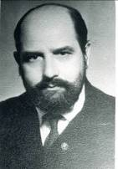
УШАЛ ЯН ПАВЛОВИЧ. Родился 15.12.1919 в д. Оболонье Шумилинского района Витебской области. Участник Великой Отечественной войны. С 1947-1949 заведующий Мишковской сельской библиотеки, учитель рисования Мишковской средней школы. В 1950 г. переезжает в Витебск. С 1950-1963 художник-оформитель Витебской областной библиотеки имени Ленина, с 1963-1973 художник Дворца культуры Витебского треста № 9, с 1973-1990 возглавлял художественную студию вагонного депо г. Витебска. Член Союза художников БССР. Его работы выставлялись и выставляются в художественном музее г. Витебска, историко-краеведческого музея г.п. Шумилино. Его работы приобретались частными коллекционерами различных государств. Умер 17.08.2003.

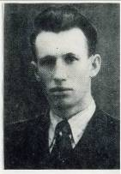
ФЕДОТОВ ВЛАДИМИР НИКОЛАЕВИЧ (1930-1966). Журналист Щученской районной газеты Гродненской области. Родом из д. Заполье Шумилинскорго района. До войны учился в школе. Когда началась война - Володе шел 11 год. Семья Федотовых многодетная. Четверо детей ушли в партизанский отряд. А Володя с братом Виктором были вместе с родителями. Родители помогали партизанам. Володя был связным и разведчикам. Он по несколько раз в неделю передавал ценные сведения о дислокации фашистов. Однажды при выполнении боевого задания его вместе с отцом задержали каратели. Они жестоко пытали отца и сына. Но они ничего не сказали. Володю жестоко избивали, а когда он потерял сознание и рухнул на землю, то фашисты подумали, что он умер. Отвели в сторону его отца и расстреляли. Партизаны нашли Володю еле живого…
После войны Володя окончил школу, переехал к брату Михаилу на Гродненщину. Устроился работать в районную газету г. Щучина. Здоровье Володи сильно подорвала война, но он очень торопился жить. Написал две повести «Мертвые остаются живыми» и «Сорок дней». Случилась так, что ни одну из этих книг он так и не подержал в руках: первая вышла после смерти автора, вторая была закончена за неделю до неё. Известный белорусский писатель Василий Быков писал: «Прочитав повесть «Сорок дней», с особой болью понимаешь, что смерть оборвала жизнь человека бесспорно талантливого, оборвала в тот момент, когда он достиг наибольших творческих возможностей».

ЧЕРВЯКОВ ЕВГЕНИЙ ТРОФИМОВИЧ. Родился 29.04.1925 в г.п. Шумилино Витебской области. В Великую Отечественную войну помощник машиниста паровоза в особом резерве паровозной колонны Наркомата путей сообщения. С 1951 машинист паровоза, с 1965 машинист тепловоза, с 1976 машинист-инструктор локомотивного депо станции Витебск Белорусской железной дороги. В 1976 присвоено звание Героя Социалистического труда. Награждён орденом Трудового Красного Знамени. Почётный железнодорожник (1971). Кандидат в члены КПСС, член ЦК КПБ в 1977-1981гг.

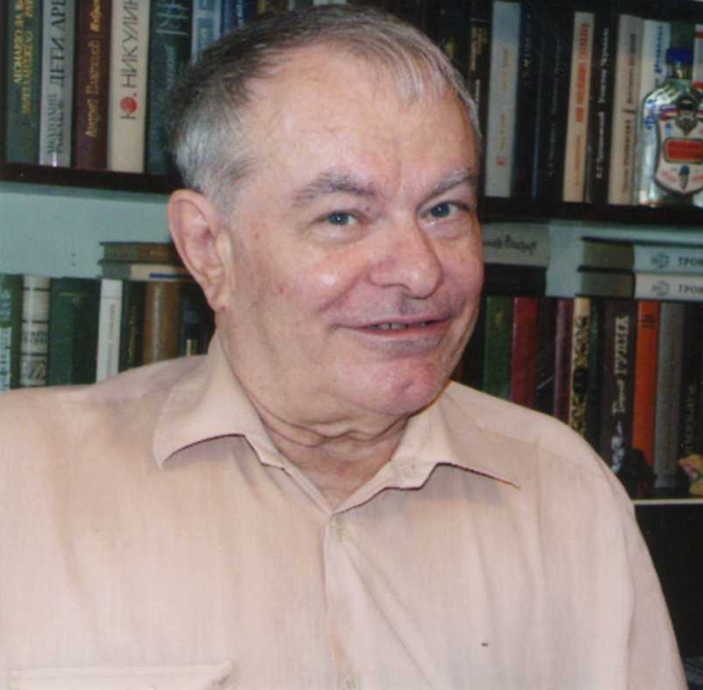
ЛАУРЕАТ ПРЕМИИ СОЮЗА ЖУРНАЛИСТОВ РЕСПУБЛИКИ БЕЛАРУСЬ «ЗОЛОТОЕ ПЕРО»

ДОМОРАЦКИЙ ЭДУАРД НИКОЛАЕВИЧ.
Родился 12.01.1936 в п. Усвиж-Бук Толочинского района Витебской области. Окончил Ляховичскую СШ Лепельского района, отделение журналистики Белорусского государственного университета (1959). Работал ответственным секретарём газеты «Белорусский автозаводец (г. Жодино), литературным сотрудником газеты «Чырвоная змена», лаборантом кинолаборатории Белорусского государственного университета имени В.И.Ленина. С 1962-1966 – ответственный секретарь и заместитель редактора Толочинской районной газеты «Сцяг Ільіча». С 1966-1982 редактор Шумилинской районной газеты «Герой працы». С 1982 собственный корреспондент по Шумилинскому и Городокскому районам «Віцебскага рабочага». Награждён Орденом «Знак Почёта» (1976), Почётной грамотой Союза журналистов СССР (1977), Почётной грамотой Верховного Совета БССР (1982), Почётными грамотами Белорусского Союза журналистов (1987, 1997), Лауреат премии Союза журналистов Беларуси «Золотое перо» (1998), Лауреат премии Белорусского Союза журналистов (2002), присвоено звание «Отличник печати Беларуси» (2003).

